**График  
перечисления денежных средств и выплаты пенсий  и пособий, назначенных органами по труду, занятости и социальной защите Гродненской области, путем зачисления на счета получателей в 2024 году**

*При совпадении определенных графиком сроков выплаты пенсий и пособий с выходными днями, государственными праздниками, праздничными днями, установленными и объявленными Президентом Республики Беларусь нерабочими, выплата пенсий и пособий производится досрочно, но не более чем за два рабочих дня до наступления сроков, предусмотренных настоящим графиком.*

**График перечисления денежных средств и выплаты пенсий и пособий, назначенных органами по труду, занятости и социальной защите Гродненской области, путем зачисления на счета получателей в*ЗАО «Минский транзитный банк», ОАО «Паритетбанк», ЗАО «БТА Банк» ,ЗАО “Банк ВТБ(Беларусь)”***  
**в 2024 году.**

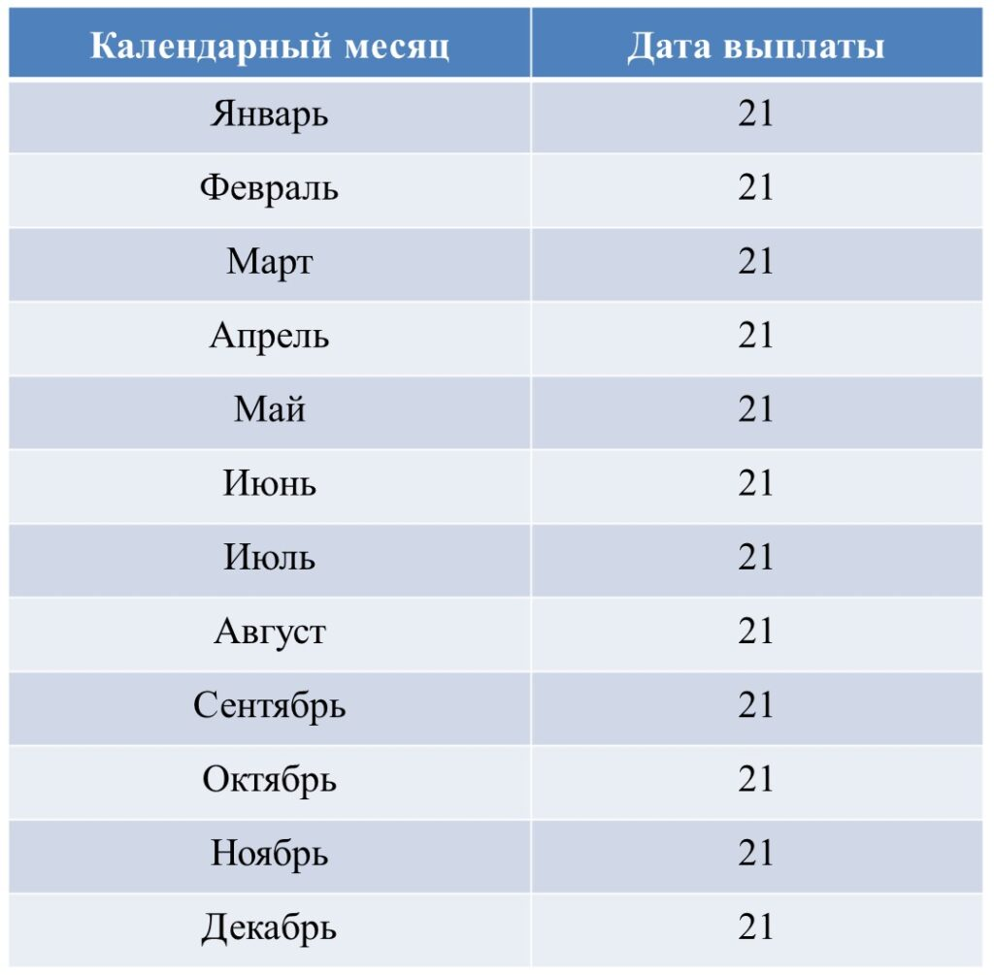

**График перечисления денежных средств и выплаты пенсий и пособий, назначенных органами по труду, занятости и социальной защите Гродненской области, путем зачисления на счета получателей в*ОАО «Банк Дабрабыт», ОАО «Белгазпромбанк», ОАО «Белвнешэкономбанк»***  
**в 2024 году.**

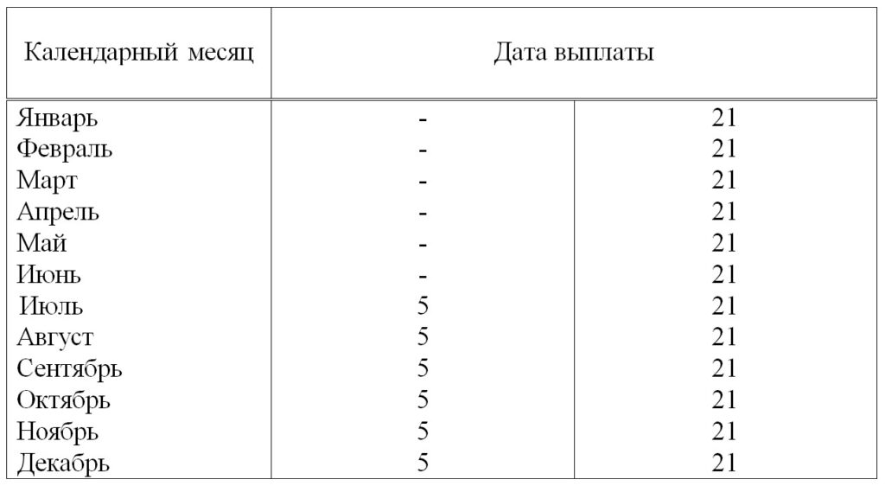

**График  перечисления денежных средств и выплаты пенсий и пособий, назначенных органами по труду, занятости и социальной защите Гродненской области, путем зачисления на счета получателей в *ОАО «АСБ Беларусбанк», ОАО «Белагропромбанк»,***  
***ОАО «Сбер Банк», “Приорбанк” ОАО,  ОАО “Белинвестбанк”***  
**в 2024 году.**

